Pirkimo sąlygų 2 priedas

Būsto pritaikymo darbų specifikacija.

Adresas: Naujoji g. 11, Vidutinės k., Strūnaičio sen., Švenčionių r. sav.

Perkami būsto, esančio Naujoji g. 11, Vidutinės k., Strūnaičio sen., Švenčionių r. sav. pritaikymo darbai neįgaliojo asmens poreikiams:
1. sanitarinio mazgo pritaikymas;
2. pėsčiųjų tako nuo namo iki gatvės įrengimas;
3. panduso (nuovažos) įrengimas.

1.Sanitariniame mazge įrengtas klozetas, praustuvas ir vonia. Sanitarinio mazgo planas– pridėtame brėžinyje.
Remonto metu namo sanitariniame mazge (patalpoje 1-4):
išmontuoti vonią, pakeisti klozetą, kriauklę;
praplatinti durų angą, sumontuoti naujas duris;
išardyti patalpos apdailą, įskaitant grindų pagrindus;
vietojo vonios įrengti trapą grindų konstrukcijoje;
remontuojamojoje patalpoje pakeist buitinių nuotekų, šalto ir karšto vandentiekio vamzdžius;
pakeisti elektros instaliaciją;
atlikti apdailos darbus;
sumontuoti ranktūrius;
pakeisti šildymo sistemos radiatorių su vamzdžiais.

Orientacinis darbų, reikalingų atlikti, sąrašas

Nr. | Darbų aprašymas | Mato vnt. | Kiekiai (orientaciniai)
1 | Durų ardymas pertvaroje | m²/vnt | 1,6/1
2 | Angos didinimas mūro pertvaroje | m³ | 0,1
3 | Skalbimo mašinos perkėlimas į kitą patalpą | Kompl. | 1
4 | Durų montavimas pertvaroje (įskaitant hermetizavimą, apvadus, apdailos darbus) | m² | 1.89
5 | Monolitinių betono grindų išardymas (kartu su danga) | m³ | 0,34
6 | Lubų aptaisymas gipso kartono plokštėmis, su apdailos darbais (vietoje gipso kartono plokščių lubų apdailai galima naudoti PVC lenteles) | m² | 3,36
7 | Grindų šiltinimas putų polistirolo plokštėmis (storis – 10 cm) | m³ | 0,34
8 | Grindų betonavimas (min storis – 8 cm) | m³ | 0,34
9 | Grindų hidroizoliacijos įrengimas | m² | 3,36
10 | Grindų keraminių plytelių dangos įrengimas | m² | 3,36
11 | Sienų ir angokraščių tinko remontas | m² | 15,0
12 | Sienų vidinių paviršių aptaisymas keraminėmis plytelėmis | m² | 15,0
13 | Klozeto montavimas (neįgaliųjų, paaukštintas su klozeto ir montavimui reikalingų medžiagų kaina) | Kompl. | 1
14 | Vandens surinkimo trapo grindų konstrukcijoje montavimas | Kompl | 1
15 | Praustuvo su vandens maišytuvais montavimas | Kompl. | 1
16 | Maišytuvų su dušo įranga montavimas | Kompl. | 1
17 | Ranktūrių neįgaliesiems montavimas (klozeto ir 2 tiesūs) | Vnt. | 3
18 | Kanalizacijos vamzdžių, kurių D 50-100mm, ardymas, naujų vamzdžių tiesimas (įskaitant skylių pramušimą ir užtaisymą, vamzdžių prijungimą prie veikiančios sistemos) | m | 7
19 | Vidaus vandentiekio vamzdžių iš plastikinių  D 16 mm vamzdžių tiesimas (PEX-AL-PEX tipo) su fasoninėmis dalimis ir ventiliais. | m | 12
20 | Šildymo sistemos vamzdžių (plieninių, d15, d20) sanitariniame mazge pakeitimas, išleidžiant vandenį iš šildymo sistemos | m | 7
21 | Šildymo sistemos radiatoriaus pakeitimas (plieninis, renovacinis, 900 mm ilgio, 11 tipo) | Kompl. | 1
22 | Elektros instaliacijos laidų, ne mažiau 3x1.5 mm2  tiesimas | m | 20
23 | Šviestuvo (LED tipo) montavimas | Vnt. | 1
24 | Jungiklio montavimas | Vnt. | 1
25 | Kištukinio lizdo montavimas | Vnt. | 2
26 | Vamzdžių kurių D iki 25mm, prijungimas prie veikiančių šildymo. ir vandentiekio sistemų | Vnt. | 3
27 | Ventiliacijos grotelių pakeitimas | Vnt. | 1
28 | Vonios, klozeto, kriauklės nuėmimas | Kompl. | 1
29 | Sienų keraminiu plytelių dangos, sienų vinilo dangos, lubų vinilo dangos ardymas (iš jų keraminių plytelių – apie 7 m²) | m² | 19
30 | Šiukšlių valymas, išviežimas | Kiekį įvertina tiekėjas

Sanitarinio mazgo planas
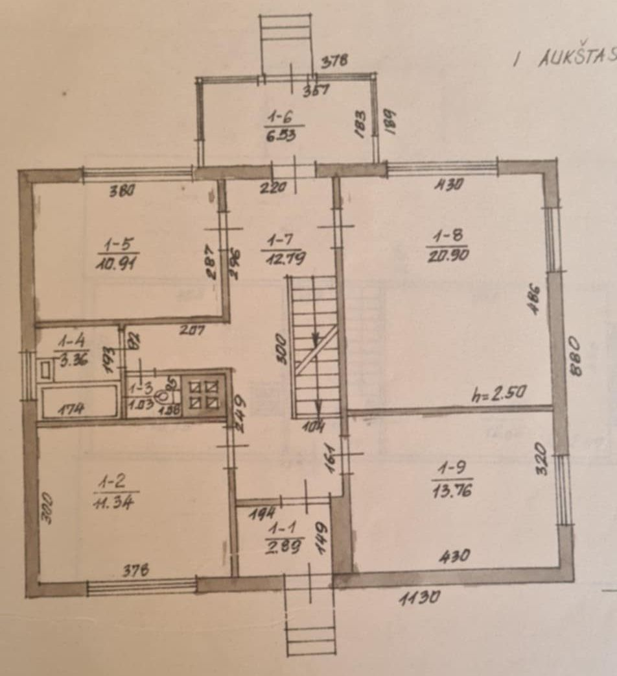

Sanitarinio mazgo nuotrauka
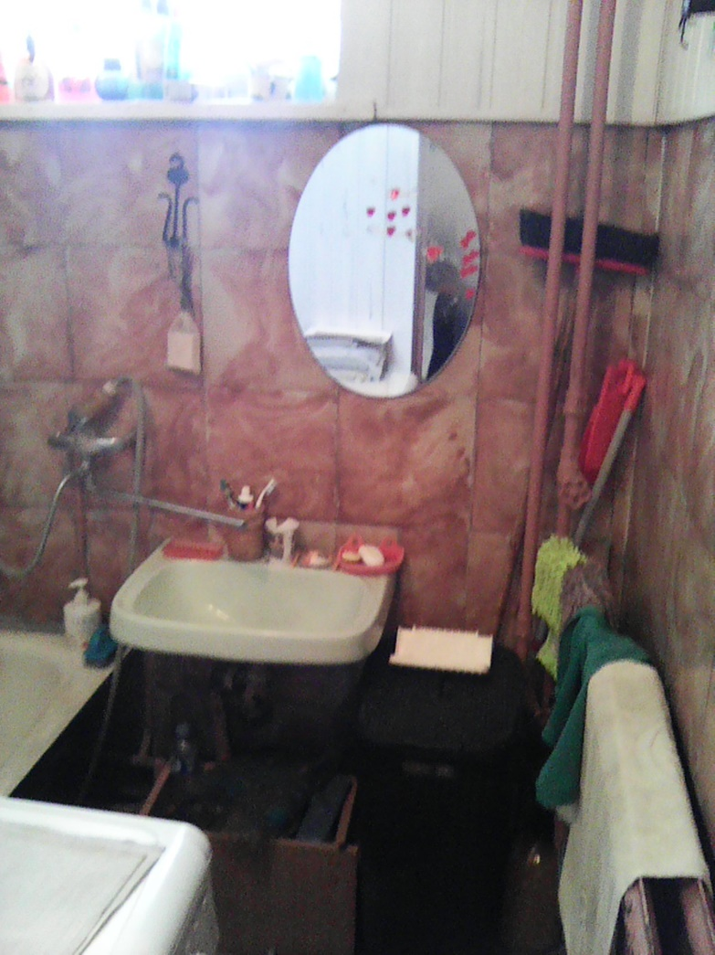

2. Pėsčiųjų tako įrengimas

Nuo namo iki gatvės įrengti pėsčiųjų taką iš betono plytelių arba trinkelių.
Ilgis- 19 m, plotis – ne mažiau 1,2 m (neįskaitant bortų pločio). Schema pridedama.
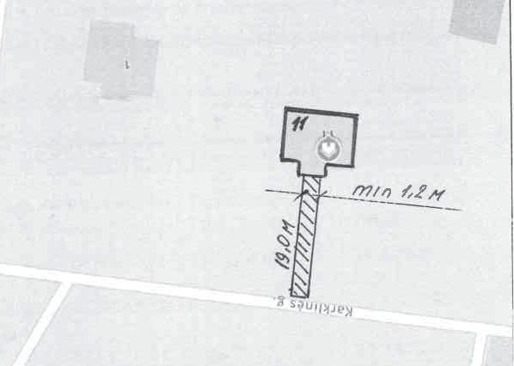

Tako konstrukcija:
15 cm gamtinis smėlis;
15 cm žvyro skaldos pagrindas;
3 cm skaldos atsijos;
betono plytelės arba trinkelės (storis ne mažiau 6 cm)
vejos bortai 80x200x1000

Esamo pėsčiųjų tako nuotrauka
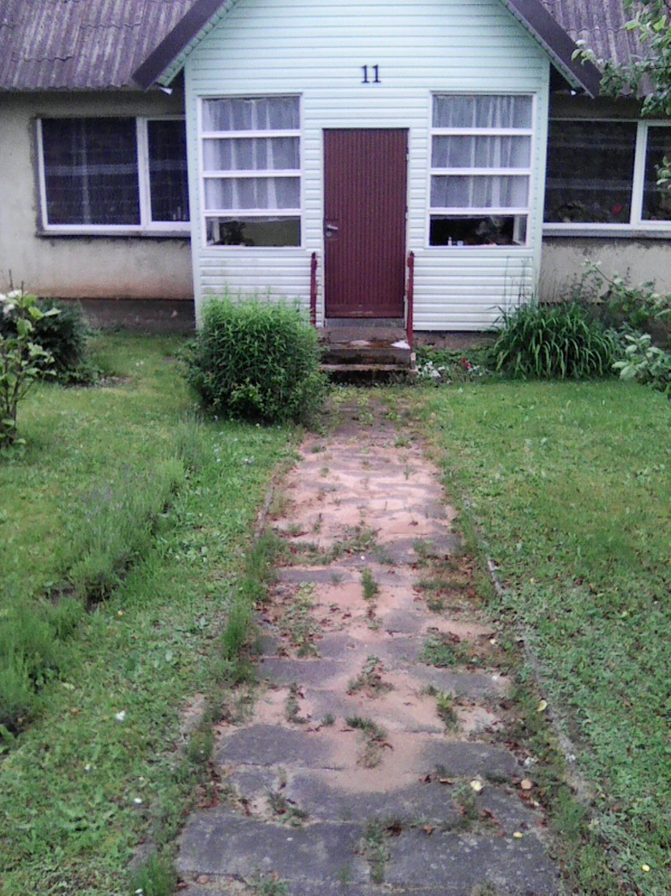

3. panduso (nuovažos) įrengimas
3.1. parengti panduso montavimo schemą.
3.2. iš lengvų metalinių konstrukcijų įrengti pandusą, pritaikytą neįgaliųjų žmonių poreikiams. Panduso ilgis apie 2.5 m. Panduso aikštelė - 1,5 x1,5 m. panduso elementai -cinkuoti arba gruntuoti ir dažyti.
Panduso plotis - ne mažesnis kaip 1 200 mm, matuojant atstumą tarp turėklų ir tarp apsauginių bortelių. Panduso išilginis nuolydis ne didesnis kaip 1:12.

Panduso juostos skersinis nuolydis neleidžiamas; panduso pradžioje turi būti įrengta poilsio aikštelė ne mažesnė kaip 1 500 x 1 500 mm. Abipus kiekvienos panduso juostos ir aplink aikšteles, jei jos yra ne prie sienos, turi būti įrengti ne žemesni kaip 50 mm borteliai. Panduso juostų ir aikštelių paviršius turi būti įrengtas iš kietos, šiurkščios, neslidžios medžiagos. Jeigu naudojamas grotelės, akutės didis ne daugiau kaip 33x33 mm.

Abiejose panduso juostos ir aikštelės pusėse turi būti įrengti ištisiniai turėklai: viršutiniai tvirtinami 900–950 mm aukštyje, apatiniai – 650–750 mm aukštyje nuo laiptų pakopų ar panduso juostos plokštumos. Turėklų galai turi būti suapvalinti ar užlenkti į sienos, atramos ar grindų pusę. Tarp turėklo ir sienos paviršiaus turi būti paliktas ne siauresnis kaip 40-50 mm tarpas. Turėklai turi būti gerai įtvirtinti: jie neturi klibėti, linkti ar sukinėtis aplink savo ašį.

Panduso įrengimo variantas
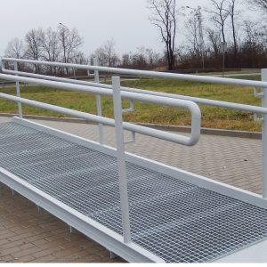

Prieš teikiant pasiūlymą, rekomenduojama apsilankyti darbų vykdymo vietoje.

____________________________

